Проблемы обычного школьного урока привлекают к себе в последнее время особенно пристальное внимание. От школы и от учителя требуют не только дать знания, сформировать программные умения и навыки у всех ребят, но главное, научить школьников творчески распоряжаться ими. Как создать условия, обеспечивающие вдумчивую, осмысленную работу ученика? Эту задачу приходится решать на каждом уроке.

Проблемное обучение — организация учебных занятий, которая предполагает создание под руководством учителя проблемных ситуаций и активную самостоятельную деятельность учащихся по их разрешению, в результате чего и происходит творческое овладение профессиональными знаниями, навыками, умениями и развитие мыслительных способностей. Целесообразно проводить уроки на основе проблемно — ориентированной технологии, уроки — практикумы. На этих уроках ребенок получает индивидуальное задание и пытается сам выполнить его, используя полученные теоретические знания. С трудом полученная информация запоминается надолго.

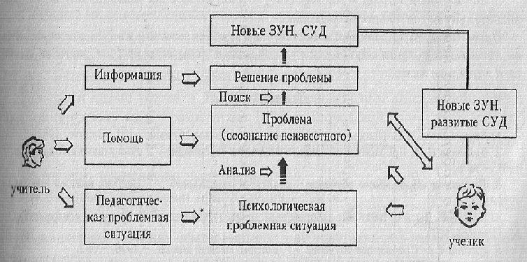

Чтобы использовать метод проблемного обучения учитель четко должен представлять себе следующее:
1. Какие цели преследует создание проблемной ситуации на уроке?
2. Что будет способствовать возникновению проблемной ситуации на уроке?
3. Какие интеллектуальные затруднения возникнут у учащихся при решении предложенной учителем задачи?
4. Как будет создана проблемная ситуация? Будет ли это проблемный вопрос, или задание?
5. Как вовлечь учащихся в познавательный поиск?
Главная цель проблемного обучения – при минимальных затратах времени получить максимальный эффект в развитии мышления и творческих способностей учащихся, поэтому вопрос об отборе нужных (наиболее ценных) проблем, связанных между собой в единую систему, нельзя решать в отрыве от структуры и содержания материала.
При отборе проблемных заданий для самостоятельного выполнения необходимо учитывать, что:
1) самостоятельное выполнение проблемных заданий ведет к глубокому усвоению учениками соответствующих вопросов курса и способствует интенсивному умственному развитию учащихся;
2) на выполнение таких заданий затрачивается больше времени.
Поэтому обязательные для всего класса проблемные задания целесообразно применять в тех случаях, когда необходимо обеспечить особенно глубокое и прочное усвоение материала. В этих случаях дополнительные затраты времени себя оправдывают.

Проблемная ситуация – одна из закономерностей процессов мышления, его начальный момент. В проблемной ситуации выделяются три основных признака: неизвестное, противоречие и потребность. Проблемная ситуация характеризует определенное психическое состояние ученика, возникающее в процессе выполнения задания, которое помогает ему осознать противоречие между необходимостью выполнить задание и невозможностью осуществить это с помощью имеющихся знаний; осознание противоречия пробуждает у учащегося потребность в открытии (усвоении) новых знаний о предмете, способе или условиях выполнения действий.

Дидактические цели создания проблемных ситуаций следующие:
• привлечь внимание ученика к вопросу, задаче; учебному материалу; пробудить у него познавательный интерес и другие мотивы деятельности;
• поставить его перед таким познавательным затруднением, преодоление которого активизировало бы мыслительную деятельность;
• поставить перед учеником противоречие между возникшей у него познавательной потребностью и невозможностью удовлетворения посредством наличного запаса знаний, умений и навыков;
• помочь ему определить в познавательной задаче, вопросе, задании основную проблему и наметить план поиска путей выхода из возникшего затруднения, побудить ученика к активной познавательной деятельности;
• помочь ему определить границы актуализации усвоенных знаний и указать направление наиболее рационального пути выхода из ситуации затруднения.

Методические приемы создания проблемных ситуаций:
- учитель подводит школьников к противоречию и предлагает им самим найти способ его разрешения;
- излагает различные точки зрения на один и тот же вопрос;
- предлагает классу рассмотреть явление с различных позиций;

- побуждает учащихся делать сравнения, обобщения, выводы из ситуации, сопоставлять факты;
- ставит конкретные вопросы;
- ставит проблемные задачи (например: с недостаточными или избыточными исходными данными, с неопределенностью в постановке вопроса, с заведомо допущенными ошибками).

Учебный процесс в условиях проблемного обучения имеет следующую структуру:

Этапы урока | Деятельность учителя | Деятельность ученика
1. Возникновение проблемных ситуаций и постановка проблемы | Создает проблемную ситуацию, формируем противоречия, ставит задачу. | Осознают противоречие, помогают формулировать проблему.
2. Выдвижение предположений и обоснования гипотезы | Организует дискуссию, обсуждение различных вариантов, гипотез | Выдвигают различные гипотезы, варианты решения проблемы
3. Доказательство гипотезы | Организует проверку, анализ различных подходов к решению проблемы. | Доказывают, спорят, аргументируют, убеждают, критически оценивают.
4. Проверка правильности решения проблемы | Обосновывает правильных способ решения, аргументирует его преимущества. | Решают задачи, сотрудничают в достижении общего успеха.
5. Рефлексия | Анализирует процесс и результаты совместной работы, вовлеченность детей. | Анализируют, оценивают процесс и результаты совместной деятельности, вовлеченность каждого.

Существует несколько критериев, позволяющих оценить работу учащихся на таком уроке:
- самостоятельный перенос ранее усвоенных знаний и умений в новую ситуацию;
- самостоятельное усмотрение проблемы в привычной и незнакомой ситуации;
- видение новой функции знакомого объекта, явления;
- способность выделять в объекте, процессе, явлении его структурные и функциональные компоненты;
-самостоятельное предложение альтернатив, вариантов решения проблемы, разных способов поиска ответа;
- успешное комбинирование ранее известных способов решения проблемы для выработки нового, до сих пор не применявшегося.

Условия повышения эффективности проблемного обучения

- Учащиеся на одном уроке должны решать разного вида проблемы.
- Перед решением проблемных заданий необходимо мотивировать полезность их выполнения.
- Систематичность в организации проблемного обучения на уроках.
- Одна проблема должна решаться письменно, т. е. в её решении принимают участие все учащиеся.
- Усвоение школьниками программного материала.
- Учет индивидуальных особенностей учащихся в процессе выполнения проблемных заданий.
- Необходимо постепенно усложнять проблемные задания, постоянно вносить в них новое, неизвестное.

Нестандартные домашние задания:

Информатика:

- Сочинение «Какое устройство компьютера самое главное?».
- Создание файловой системы.
- Ребусы.
- Презентация на свободную тему.
- Генеалогическое древо семьи.
- Сообщение «Информационные революции».
- Рефераты «Плюсы и минусы Интернета».

Математика:

- Подборка пословиц и поговорок, в содержание которых входит число.
- Математические ребусы.
- Математические сказки.
- Иллюстрация терминов на примерах жизни, художественной литературы.
- Изготовление эскизов моделей геометрических фигур.

Интерес к предмету можно повышать, используя разные методы, но самым привлекательным для детей является занимательность. Особенно интересны детям игровые уроки. Вот тут — то мы и имеем возможность в увлекательной, игровой форме дать детям тот материал, который в традиционной форме усваивается очень слабо и без интереса, провести неординарно обобщающий урок по теме. В процессе игры можно выработать у детей умение сосредотачиваться, мыслить самостоятельно, развивать внимание и стремление к знаниям. Увлёкшись, ребёнок и не замечает, что учится — он познаёт, запоминает новое, ориентируется в необычной ситуации.

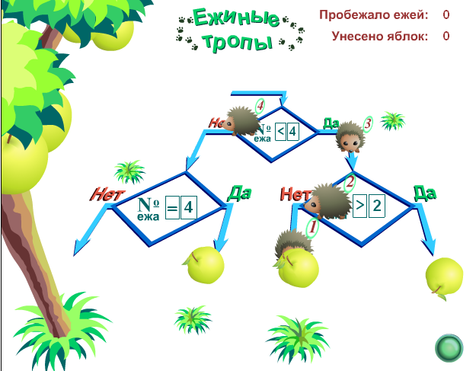

А. М. Горький писал: «Игра — путь детей к познанию мира, в котором они живут и который призваны изменить». Игры являются ценным средством воспитания умственной активности детей, активизируют психические процессы.
Как и во многих учебных предметах, в информатике очень много разнообразных понятий, что дает возможность широкого использования ребусов на этапе мотивации. Через занимательную подачу материала учащиеся быстро мобилизуются и включаются в учебную деятельность, а учитель доводит до ребят цели урока и выстраивает последовательность изложения материала. С помощью ребусов и кроссвордов можно активизировать деятельность обучаемых, повторить материал, актуализировать знания учащихся.

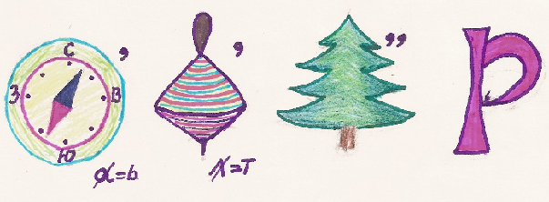

Проблемное обучение существенно отличается от традиционного. При проблемном обучении учитель либо не даёт готовых знаний, либо даёт их на особом предметном содержании — новые знания, умения и навыки школьники приобретают самостоятельно при решении особого рода задач и вопросов, называемых проблемными. При традиционном обучении упор делается на мотивы непосредственного побуждения (учитель интересно рассказывает, показывает), при проблемном обучении ведущими мотивами познавательной деятельности становятся интеллектуальные (учащиеся самостоятельно ищут знания, испытывая удовлетворение от процесса интеллектуального труда, от преодоления сложностей и найденных решений, догадок, озарений).

При рассмотрении особенностей проблемного обучения видно, что организация такой деятельности способствует развитию:
- умственных сил учащихся (противоречия заставляют задуматься, искать выход из проблемной ситуации, ситуации затруднения);
- самостоятельности (видение проблемы, формулировка проблемного вопроса, проблемной ситуации, самостоятельного выбора плана решения);
- творческого мышления (самостоятельное применение знаний на практике, способов действий, поиск нестандартного решения).
Она вносит свой вклад в формирование готовности к творческой деятельности, развивает познавательную активность, предупреждает поведенческие шаблоны, бездумность при выборе действия. Проблемное обучение обеспечивает более прочное усвоение знаний, развивает аналитическое мышление, делает учение для детей более привлекательным, ориентирует на комплексное применение знаний.
Важно, что сталкиваясь на уроках с проблемами, противоречиями, ученики приучаются разбираться в них, искать решение и переносить это умение на другие жизненные ситуации. В будущем это позволит им не плыть по течению, а самостоятельно управлять своей жизнью.

Однако, в силу того, что проблемный путь получен6ия знаний требует больших затрат времени, чем сообщение готовой информации, нельзя полностью перейти на проблемное обучение. Не всякий материал может служить основой для создания проблемной ситуации. К непроблемным относится информация, которую нельзя «открыть»: аксиомы, изучение сложных тем, где необходимо объяснение учителя, а самостоятельный поиск оказывается недоступным для большинства школьников.
В обучении всегда будут нужны и тренировочные задачи, и задания, требующие воспроизведения знаний, способствующие запоминанию необходимого. Для достижения более высоких результатов необходимо грамотно сочетать традиционное обучение с созданием проблемных ситуаций.

